

АДМИНИСТРАЦИЯ
ГОРОДА РОСТОВА-НА-ДОНУ

РАСПОРЯЖЕНИЕ

04.12.2013 |  | № | 519

Об утверждении Порядка уведомления представителя нанимателя (работодателя) о фактах обращения в целях склонения муниципальных служащих Администрации города Ростова-на-Дону, ее отраслевых (функциональных) и территориальных органов к совершению коррупционных правонарушений

В соответствии со статьей 9 Федерального закона от 25.12.2008 № 273-ФЗ «О противодействии коррупции» (ред. от 30.09.2013):

1. Утвердить Порядок уведомления представителя нанимателя (работодателя) о фактах обращения в целях склонения муниципальных служащих Администрации города Ростова-на-Дону, ее отраслевых (функциональных) и территориальных органов к совершению коррупционных правонарушений согласно приложению к настоящему распоряжению.

2. Руководителям Администрации города, ее отраслевых (функциональных) и территориальных органов обеспечить ознакомление под роспись с настоящим распоряжением:
2.1. муниципальных служащих Администрации города, ее отраслевых (функциональных) и территориальных органов;
2.2. граждан, поступающих на муниципальную службу в Администрацию города, ее отраслевые (функциональные) и территориальные органы при заключении трудового договора.

3. Признать утратившим силу распоряжение Администрации города Ростова-на-Дону от 30.09.2010 № 545 «Об утверждении Положения о порядке уведомления Мэра (главы Администрации) города Ростова-на-Дону о фактах обращения в целях склонения муниципальных служащих к совершению коррупционных правонарушений и о внесении изменений в постановление Мэра города от 10.04.2009 № 255».

4. Контроль за выполнением настоящего распоряжения возложить на заместителя главы Администрации города (по организационно-правовым и кадровым вопросам) А.Н. Шамановского, руководителей отраслевых (функциональных) и территориальных органов Администрации города.

Мэр  (глава Администрации) города | 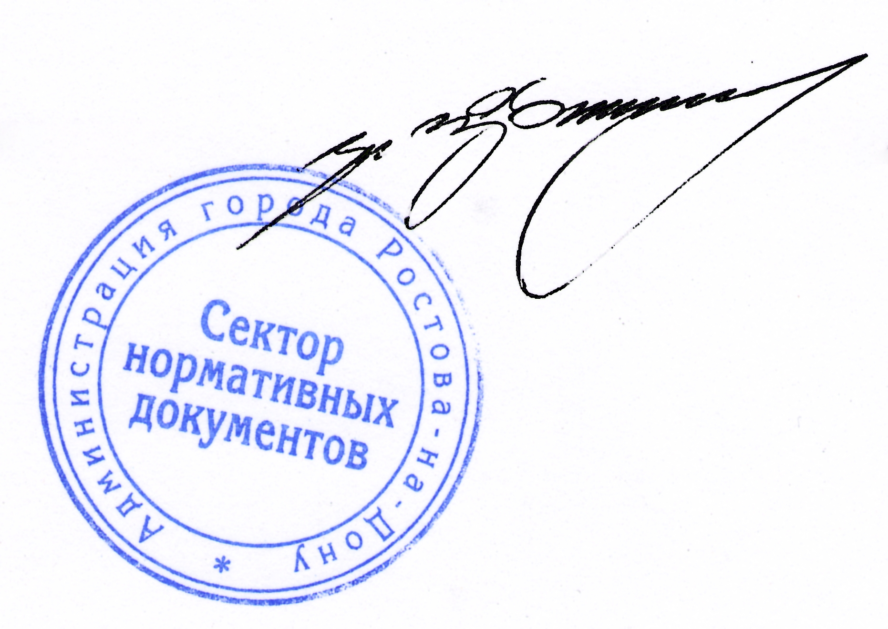 | М.А.Чернышев

Распоряжение вносит
Управление по вопросам
муниципальной службы и кадров

Приложение
к распоряжению
Администрации города
от 04.12.2013 №519
ПОРЯДОК
уведомления представителя нанимателя (работодателя)
о фактах обращения в целях склонения муниципальных служащих Администрации города Ростова-на-Дону, ее отраслевых (функциональных) и территориальных органов к совершению коррупционных правонарушений

1. Настоящий Порядок устанавливает процедуру уведомления представителя нанимателя (работодателя) о фактах обращения в целях склонения муниципальных служащих Администрации города Ростова-на-Дону, ее отраслевых (функциональных) и территориальных органов к совершению коррупционных правонарушений, перечень сведений, содержащихся в уведомлении, порядок регистрации уведомлений и организации проверки содержащихся в них сведений.
2. Муниципальные служащие Администрации города и ее органов обязаны незамедлительно уведомить представителя нанимателя (работодателя) обо всех случаях обращения к ним в целях склонения их к совершению коррупционных правонарушений.
3. При нахождении муниципального служащего в командировке, отпуске, вне места прохождения муниципальной службы по иным основаниям, муниципальный служащий обязан подать уведомление не позднее дня, следующего за днем прибытия к месту прохождения муниципальной службы.
4. Невыполнение муниципальным служащим обязанности по уведомлению представителя нанимателя (работодателя) о фактах обращения в целях склонения к совершению коррупционных правонарушений, является правонарушением, влекущим его увольнение с муниципальной службы либо привлечение его к иным видам ответственности в соответствии с законодательством Российской Федерации.
5. Уведомление о фактах обращения в целях склонения к совершению коррупционных правонарушений (далее – уведомление) подается муниципальным служащим письменно на имя лица, осуществляющего полномочия представителя нанимателя (работодателя) в отношении данного муниципального служащего.
6. В уведомлении о фактах обращения в целях склонения к совершению коррупционных правонарушений указываются следующие сведения:
- фамилия, имя, отчество, замещаемая должность, номер контактного телефона муниципального служащего, подавшего уведомление;
- дата, время, место и обстоятельства склонения муниципального служащего к совершению коррупционных правонарушений;
- все известные сведения о лице (группе лиц), склонявшем муниципального служащего к совершению коррупционного правонарушения;
- подробные сведения о том, в чем выражалось склонение к совершению коррупционного правонарушения;
- подпись муниципального служащего, подавшего уведомление, расшифровка подписи и дата составления уведомления.
К уведомлению прилагаются все имеющиеся у муниципального служащего материалы, относящиеся к информации, изложенной в уведомлении.
7. Муниципальный служащий представляет уведомление в кадровую службу либо работнику, ответственному за кадровую работу в соответствующем органе Администрации города.
8. Работник, ответственный за кадровую работу, регистрирует уведомление в день его поступления в журнале регистрации уведомлений представителя нанимателя (работодателя) о фактах обращения в целях склонения муниципальных служащих к совершению коррупционных правонарушений (далее - журнал регистрации), составленном по форме согласно приложению к настоящему Порядку. Листы журнала должны быть пронумерованы, прошнурованы и скреплены печатью.
Копия зарегистрированного в установленном порядке уведомления выдается муниципальному служащему. Муниципальный служащий о получении копии ставит свою подпись в журнале регистрации. На копии уведомления, подлежащего передаче муниципальному служащему, ставится отметка «уведомление зарегистрировано» с указанием даты и номера регистрации уведомления, фамилии, инициалов лица, зарегистрировавшего данное уведомление.
9. Работник, ответственный за кадровую работу, не позднее дня, следующего за днем подачи уведомления, направляет зарегистрированное уведомление представителю нанимателя (работодателю) для принятия решения об организации проверки содержащихся в нем сведений.
10. Представитель нанимателя (работодатель) рассматривает уведомление и принимает решение о проведении проверки, либо об отказе в ее проведении. Решение об отказе в проведении проверки может быть принято в случае отсутствия в событиях, описываемых в уведомлении, признаков склонения муниципального служащего к совершению коррупционного правонарушения.
11. Проверка сведений, содержащихся в уведомлении, осуществляется кадровой службой, либо работником, ответственным за кадровую работу, в течение двадцати рабочих дней со дня принятия решения о ее проведении.
12. В ходе проверки запрашиваются дополнительные объяснения у муниципального служащего, и иных лиц, которым могут быть известны исследуемые в ходе проверки обстоятельства, а также изучаются документы предметы, видео- и (или) аудиозаписи, имеющие отношение к информации, изложенной в уведомлении.
13. Результаты проведенной проверки с выводами и предложениями направляются представителю нанимателя (работодателю).
14. В случае, если в выводах по результатам проведенной проверки установлено, что в уведомлении, поступившем от муниципального служащего, содержится информация о признаках административного правонарушения или преступления, по решению представителя нанимателя (работодателя) копии уведомления и материалов, имеющих отношение к информации, изложенной в уведомлении, направляются в соответствующие государственные органы, не позднее трех рабочих дней со дня завершения проверки.
15. Работник, ответственный за кадровую работу, обязан ознакомить муниципального служащего, подавшего уведомление, с результатами проверки в течение трех рабочих дней с момента ее завершения.

Заведующий сектором нормативных документов Администрации города | 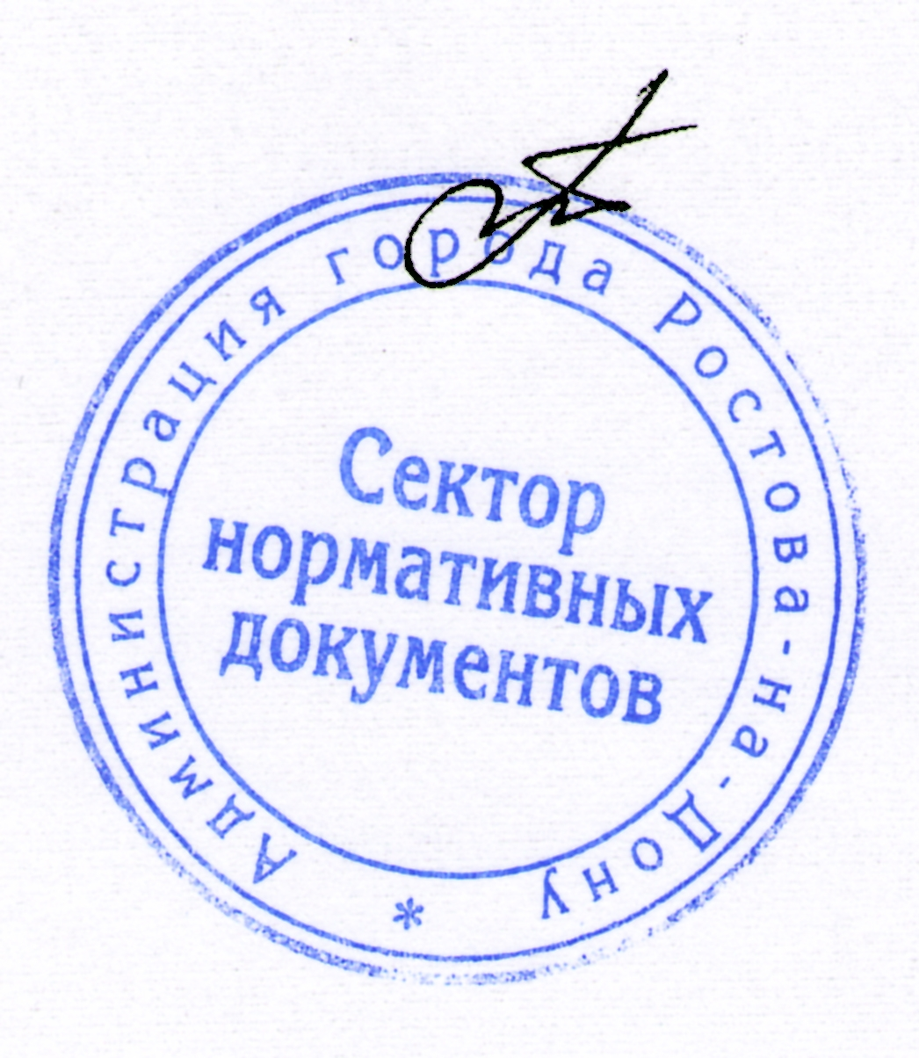 | Т.Н.Тареева

Приложение
к Порядку
ФОРМА
журнала учета уведомлений представителя нанимателя (работодателя) о фактах обращения
с целью склонения муниципальных служащих к совершению коррупционных правонарушений

Регистра-ционный номер уведом-ления | Дата регист-рации уведом-ления | Сведения о муниципальном служащем, подавшем уведомление |  | Фамилия, имя, отчество лица, принявшего уведомление | Подпись лица, принявшего уведомление | Подпись муниципа-льного служащего, подавшего уведомле-ние | Результат  проверки информации, изложенной в уведомлении
Регистра-ционный номер уведом-ления | Дата регист-рации уведом-ления | фамилия, имя отчество | замещаемая должность

Заведующий сектором нормативных документов Администрации города |  | Т.Н.Тареева

